蔵王の森通信 №30 2016年4月

発行：ＮＰO法人蔵王のブナと水を守る会
（ナショナル･トラスト事務局）
〒989‐0231 宮城県白石市福岡蔵本字滝下102
℡･Fax：0224－25－3820
ﾎｰﾑﾍﾟｰｼﾞ：http://www.zao.org

蔵王の森は今、一面にカタクリが咲き乱れ、ミスミソウやオウレンも咲きだしました。間もなく、オオヤマザクラやスミレも咲きだすことでしょう。やわらかな木々の芽吹きも美しい季節です。
さぁ、森へ出かけましょう！昨年オープンした自然観察路を歩いて春を満喫しませんか。
今年は、皆さん待望の「春を食べる会」を再開します。また、「すみれ・さくら祭り」も開催しますので、ご家族やお友達を誘ってご参加ください。
✾「春を食べる会」のご案内✾
日時 ２０１６年５月１日（日）

場所 蔵王のブナと水を守る会 作業小屋

集合 ９時３０分 白石市役所駐車場（場所のわからない方）

９時４５分 作業小屋(丸太小屋)（自力で来られる方）

受付 ９時３０分～１０時

１０時００分 開会 作業小屋前

１０時０５分 自然観察路散策（彩遊の森、アナグマの森）、山菜の採取

１２時００分 春を食べる会（昼食）

１３時００分 自然観察路散策（リスの森）、ツリーハウスづくり見学

１４時００分 閉会

〈参加費〉大人 ５００円、小学生以下 無料 〈保険料〉１００円

〈持ち物〉昼食（ご飯）・飲み物・皿、お椀、はし、雨具・軍手・長靴

〈申込み〉車の手配や保険に加入のため、申込みには、氏名・年齢・住所・電話番号・集合場所・交通手段の明記をお願いします。※ホームページに申し込み用紙をアップしています。

〈申込み締切〉４月２５日(月)厳守

✾「すみれ・さくら祭り」のご案内✾
スミレの群生地とオオヤマザクラを、グリーンレンジャーがご案内します。時間は午前１０時から午後２時までの、お好きな時間にお越しください。

期間 ２０１６年５月１日（日）～５月５日（祝）

場所 蔵王のブナと水を守る会自然観察路

〈参加費〉無料 ★保険には加入しません。

〈持ち物〉昼食（必要な方）・飲み物・雨具・軍手・長靴

※電車の方、場所の分からない方はご連絡ください。白石市役所までお迎えに行きます。
✾「森づくりイベント（蔓切り・ツリーハウスづくり）」のご案内✾

日時 ２０１６年６月１２日（日）

場所 蔵王のブナと水を守る会 作業小屋

集合 ９時３０分 白石市役所駐車場（場所のわからない方）

９時４５分 作業小屋(丸太小屋)（自力で来られる方）

受付 ９時３０分～１０時

１０時００分 開会 作業小屋前

１０時０５分 蔓切り作業、ツリーハウスづくり

１２時００分 昼食

１３時００分 自然観察路散策

１４時００分 閉会

〈参加費〉大人 ５００円、小学生以下 無料 〈保険料〉１００円

〈持ち物〉昼食・飲み物・雨具・軍手・長靴

〈申込み締切〉６月６日(月)厳守 ★申し込み用紙はホームページにアップしています。

✾「３０周年記念イベント＆ツリーハウス完成祝い」のご案内✾
今年は会発足から３０周年を迎えます。みんなでワイワイ賑やかにお祝いしましょう。
ツリーハウス完成祝いも兼ねて、バーベキュー大会を開催します。是非ご参加ください。

日時 ２０１６年７月１０日（日）

場所 蔵王のブナと水を守る会作業小屋

集合 ９時３０分 白石市役所駐車場（場所のわからない方）

９時４５分 作業小屋(丸太小屋)（自力で来られる方）

受付 ９時３０分～１０時

１０時００分 ３０周年記念行事＆ツリーハウス完成祝い

１２時００分 バーベキュー大会（昼食）

１３時００分 自然観察路散策

１４時００分 閉会

〈参加費〉大人 ８００円、小学生以下 無料 〈保険料〉１００円

〈持ち物〉昼食（ご飯）・飲み物・皿・はし・雨具・軍手・長靴

〈申込み締切〉７月４日(月)厳守

〈申込み〉車の手配や保険への加入がありますので、申込みには、氏名・年齢・住所・

電話番号・集合場所・交通手段の明記をお願いします。

申込み・問い合わせ先 特定非営利活動法人 蔵王のブナと水を守る会
℡＆fax：022-248-5334（事務局）
ﾎｰﾑﾍﾟｰｼﾞ：http://www.zao.org(参加申込書あり)
E-mail：mail@zao.org
「ツリーハウスづくり」を見に来てください
昨年６月に杉の皮むきから始まったツリーハウスづくりは、昨年中に８枚の壁を完成させました（写真参照）。直径約２ｍの８角形で、仮組みをした時はかなり広く感じました。
今年は４月１０日から活動を開始しています。子どもたちの夏休みに間に合わせたいのと、会の３０周年記念として完成祝いを行いたいとの思いから、６月末の完成を目指しています。造る過程も楽しいので、是非見に来てください。

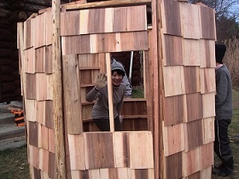

マイツリー事業が始まりました
ご自分が支援する木（マイツリー）を決めて、その木の成長を見守って頂く「マイツリー事業」が、今年４月から始まりました。会が選定した８２本の木の中から、ご自分の好きな木を選び５年間マイツリーとして支援して頂くものです。申し込み頂くと、会から写真や計測記録をお送りします。既に３０本の申し込みを頂きました。お孫さんの入学祝いとする方や、自分のための木とする方、思い出の木を選んだ方等々、皆さん様々な思いがあるのですね。５年間楽しんで頂ければと思います。
マイツリーの樹木名板は、下の写真のようになります。蔵王に自分だけの木があるというのは、とても幸せなことですよね。是非マイツリー事業にご参加ください。そして、ご自分の木に会いにいらしてください。お待ちしております。

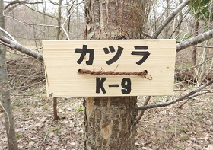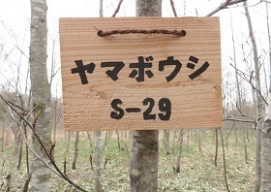

ホームページで会の活動をご覧ください
会の活動の様子を早く正確にお知らせしたいと、ホームページの掲載内容を増やし、更新に努めています。ホームページのトップを開くと、いくつもの項目が並んでいます。主なものを紹介します。これからはホームページもご利用ください。
♦行事予定・・・今後の定例会や行事予定
♦花ごよみ・・・花の名前をクリックすると写真を表示 ★是非ご覧ください
♦活動報告・・・前月までの活動報告
♦マイツリー・・・案内チラシと申し込み用紙
♦自然観察路・・・自然観察路マップ
♦グリーンレンジャーニュース・・・過去のニュース
♦ツリーハウス・・・ツリーハウスづくりの経過
♦森の教室・・・活動内容報告
♦蔵王の森通信・・・過去の通信

間もなくスミレの大群落が見られます
４月下旬から５月初めにかけて、植林地の中にスミレの大群落が突如として出現します。
どこを見ても、スミレ、スミレ、スミレ、スミレ・・・。思わずため息がもれて・・・。
春のひと時、日常を忘れてスミレの世界に迷い込んでみませんか！

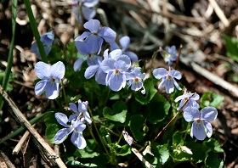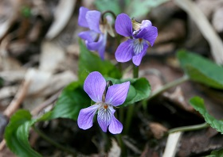
タチツボスミレ スミレサイシン
ナショナルトラスト基金報告
ナショナルトラスト基金をお寄せいただき、ありがとうございました。
２０１５年１月～１２月の累計は、以下のとおりです。
２０１５年度件数 ３１件
２０１５年度金額 ２４６，０００円

今後ともご支援をよろしくお願いいたします。

